1. 주제 (10점)
바이브 코딩의 장기적 효용성을 위한 방향과 비용 최적성

분반, 팀, 학번, 이름
반 11팀 20261708 오서영

2. 요약  이 프로그램은 ai의 에이전트 코딩, 바이브 코딩을 이용하는대에 있어서 비용을 최적화 하고 사용자의 의도에 맞는 코드를 얻는데 목표가 있다. 핵심 내용은 ai가 반환한 코드를 AST구조와 같은 트리구조로 펼치고 사용하지 않은 파일, 의존성, 내보내기 등을 모두 정리하여 구조화하고 그 구조화된 내용을 바탕으로 추상화 한 내용을 사용자에게 전달한다, 혹은 또 다른 에이전트가 이 내용을 보고 자신의 의도가 충분히 들어갔는지를 판단하여 다음 생성부터 사용자 최적화 혹은 이번 코드를 수정할때 시행횟수를 더 줄이는것을 목표로 한다. 사용자에게 그저 원샷 바이브코딩보다 구조를 이해하며 배우고 개선된 결과를 내놓게 하는 바이브 코딩 시대에 더 적합한 배움&코딩의 방식을 제시한다. | 3. 대표 그림  - 개발 배경 : 기존의 바이브 코딩이 사용자마다 천차만별의 결과물을 내놓기에 그것에 대한 가이드 라인적 방식과  - 예상 결과  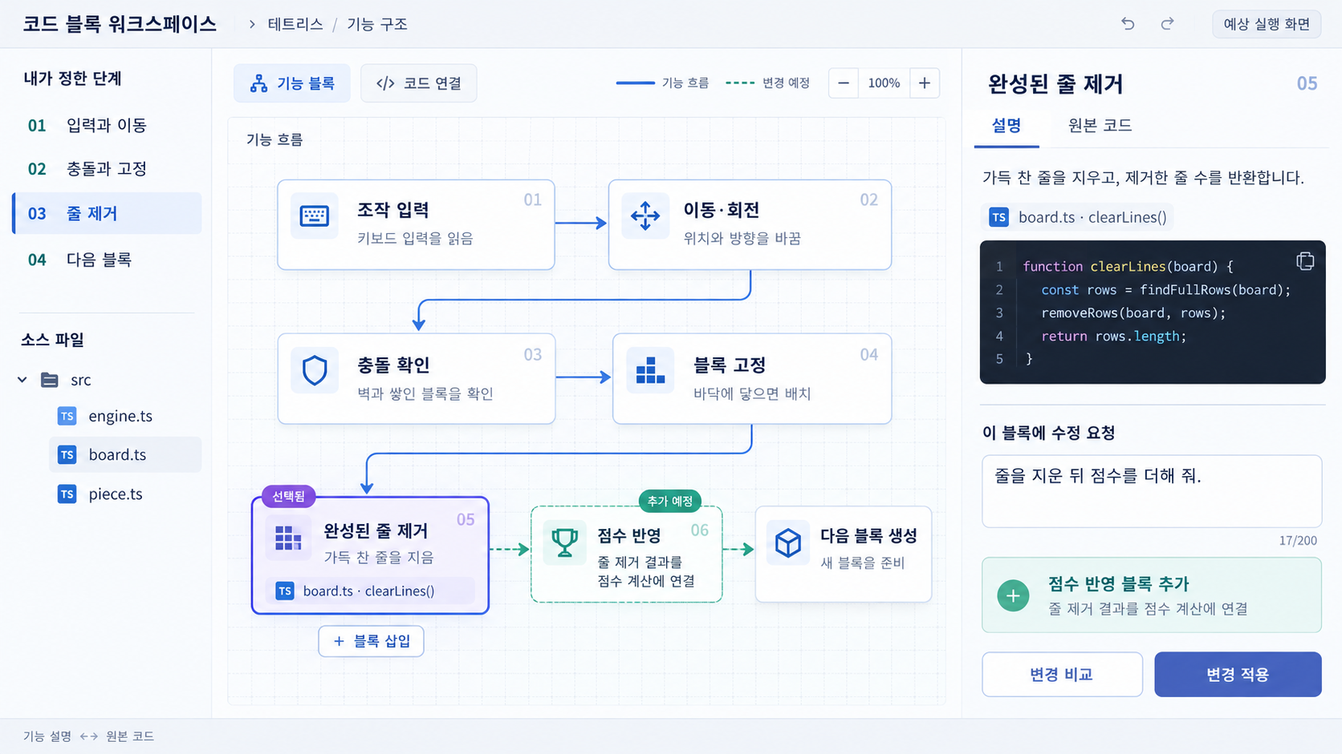  연어 블록을 통해 AI가 생성한 코드의 구조를 이해하고 수정하는 바이브 코딩 도구
* 표지 없이 1(주제), 2(요약), 3(대표 그림), 6번(결론) 합하여 1장 이내
4. 서론

4.1 배경 설명 및 사례 분석
바이브 코딩을 이용하다 보면 이 코드가 내가 의도한 것이 맞는지 의심하게 된다. AI가 내놓는 코드를 하나하나 읽기에는 모르는 내용이 많고, 코드 구조뿐 아니라 라이브러리의 명령어까지 따로 공부해야 할 때도 있다. 또한 검증을 위한 검증 코드나 의도와 무관한 코드가 포함되어 비용이 낭비되기도 한다. 개별 코드에서는 낭비가 작아 보여도 전체 연결 구조를 살펴보면 내 의도에 필요 없는 부분이 있을 수 있다. 물론 숙련된 코더는 구체적인 지시와 구조화 능력으로 수준 높은 결과를 얻기도 한다. 그러나 생성된 코드를 검토하지 않은 채 슬롭 코드를 결과물로 채택하는 경우도 있다. 나 또한 AI의 편리함 때문에 구조를 더 배우기보다 몇 번의 프롬프트 입력과 그럴듯한 답변에 만족하게 된다. 이후 결과물의 품질을 높이려면 코드를 검토하고 필요한 내용을 공부한 뒤 다시 작업에 착수한다. 이 과정이 나쁜 것은 아니지만, 바이브 코딩의 잠재력에 비해 많은 시간과 비용이 드는 절차이다.

4.2 문제 정의
1. 사용자의 설계의도와 실제 구조 대조의 어려움: 사용자는 기능과 단계로 요청하지만, 결과는 여러 파일과 함수로 제공되므로 어느 부분이 어떤 요구를 구현했는지 파악하기 어렵다.
2. 전체 구조에서의 불필요한 구현의 식별 어려움 및 사전 방지의 어려움: 개별 함수가 정상적으로 작동하더라도, 연결된 구조 전체에서는 요청하지 않은 기능이나 중복된 검증이 포함될 수 있다. 이를 뒤늦게 발견하면 검토와 재작업 비용이 발생한다.
3. 결과 생성물과 사용자의 구조 이해의 비연결성: 결과물을 얻은 뒤 별도로 코드를 해석해야 하므로, 사용자가 구조를 이해하고 원하는 부분을 지정해 수정하기까지 부담이 생긴다. 또한 개발지식이 부족한 바이브 코더의 경우 바이브 코딩 이후 남는것이 없다.

4.3 극복 방안
위의 문제를 다음과 같이 해결하고자 한다. 첫째, 추상구문트리(AST) 기반 정적 분석과 LLM의 추상화 능력을 결합하여 생성된 코드를 사용자의 설계 단계와 기능별로 그룹화하고, 자연어로 설명된 블록 형태로 제공한다. 둘째, 각 블록의 상세 정보에 원본 코드를 연결하고, 의존 관계 그래프를 통해 블록 사이의 호출과 참조 관계를 보여준다. 미사용 파일,내보내기,의존성, 의도에 어긋나는 구조 등의 분석 결과도 함께 표시하여 사용자가 전체 구조에서 불필요한 구현을 검토할 수 있도록 한다. 셋째, 블록별로 자연어 수정 요청을 입력받아 관련 코드에 반영하는 부분 코드 재생성 기능을 제공하고, 변경 전후의 코드와 구조를 비교할 수 있게 한다. 이 과정은 추가 분석과 요약으로 인해 작업 한 번의 비용을 증가시킬 수 있다. 그러나 사용자가 자신의 의도와 실제 구현을 대조하고 수정 결과를 이해하도록 도와, 불필요한 재작업을 줄이고 코드 품질과 구조 이해도를 높이는 것을 목표로 한다. 이를 통해 결과물 생성과 지속적인 학습이 함께 이루어지는 바이브 코딩 방식을 제안한다.

5. 본론

5.1 시스템 개요
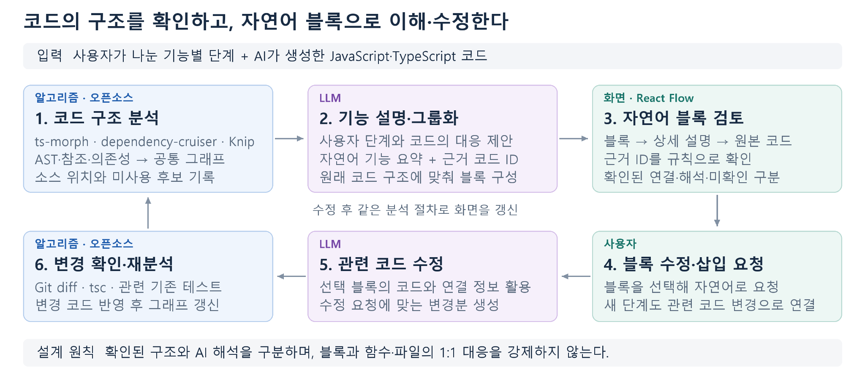
- 필요한 기술 요소 설명:
코드 구조 분석: code-review-graph를 기반으로 Tree-sitter가 분석한 결과를 그래프로 구성하고 저장한다. 소스 위치와 관계의 해석 상태를 함께 기록하여 확인된 연결과 추정 관계를 구분한다. [1][2]
변경 영향 탐색: 그래프에서 수정 대상의 호출자와 의존 파일을 조회하여 관련 코드를 선택한다. 전체 프로젝트를 매번 전달하는 대신 해당 작업에 필요한 코드와 근거를 제공하는 방식으로 입력량을 관리한다. [1][7]
자연어 블록 시각화: React Flow로 기능별 블록과 연결을 표시한다. LLM은 사용자 단계와 실제 코드의 대응을 설명하며, 블록을 펼치면 상세 조건과 원본 코드를 확인할 수 있도록 한다. 블록과 함수는 여러 대 여러로 대응할 수 있고, 시각화를 위해 코드를 억지로 분할하지 않는다. [3]
미사용 코드 분석: Knip을 이용해 사용하지 않는 파일,내보내기,패키지 의존성을 탐색한다. 분석 결과는 검토 후보로 표시하며, 미사용 판정만으로 불필요한 코드라고 확정하거나 자동 삭제하지 않는다. [4]
SKILL.md 기반 생성 지침: 사용자 명세에는 목표,변경 범위,유지 조건을 기록하고, SKILL.md에는 ‘요청과 무관한 기능을 추가하지 않는다’, ‘기존 구현을 먼저 확인한다’, ‘구체적인 실패 조건 없이 검증 코드를 추가하거나 같은 검사를 반복하지 않는다’ 등의 지침을 둔다. 필요한 지침과 참고 자료만 불러오도록 구성하여 의도에서 벗어난 생성과 불필요한 문맥 사용을 줄이는 것을 목표로 한다. [5]
추론 강도 조절: 명세의 구체성, 구현 난도, 변경 영향 범위와 실패 기록을 기준으로 추론 강도를 선택한다. 조건이 명확한 국소 수정에는 낮은 강도를 검토하고, 새로운 구조 설계나 복합 오류 분석에는 높은 강도를 배정한다. 지원되는 모델의 reasoning.effort 설정을 활용하며, 지시가 구체적이라는 이유만으로 구현이 쉽다고 판단하지 않는다. [6]
- 구현 방법 및 개발 방향:
1단계: JavaScript·TypeScript 프로젝트의 코드 그래프 생성과 조회 기능을 연결한다.
2단계: 사용자 단계와 코드의 대응을 관리하고 자연어 블록 화면을 구현한다.
3단계: 블록 수정·삽입 요청을 코드 변경으로 연결하고 변경분 비교, 타입 검사와 관련 테스트를 적용한다.
4단계: 생성 지침과 추론 강도 선택 기능을 연결한다. 증분 갱신은 전체 재분석 결과와의 일치 여부를 확인한 뒤 적용한다. [8]
평가는 일반 에이전트 코딩과 비교하여 첫 완료 결과의 요구사항 충족도, 불필요한 추가 구조, 검사 반복 횟수와 수정 횟수를 측정한다. 스킬 적용과 그래프 사용의 효과를 구분하고, 입력·출력 및 제공되는 추론 토큰 사용량, 실행 시간, 사용자의 구조 이해도를 함께 기록한다. 분석과 설명에 추가되는 비용까지 포함하여 품질 대비 전체 비용의 개선 여부를 확인한다. 직접 개발하는 코드는 MIT License로 공개하고 Copyright (c) 2026 Chanung Hwang을 명시한다. 사용한 외부 코드의 저작권과 라이선스 고지는 각각 보존한다. [10]

6. 결론
본 제안은 바이브 코딩의 슬롭 코드를 없에고 비용을 절감시키기 위한 장기적 방침에 대한 것이다. LLM의 추론능력과 바이브 코딩을 적극 활용하면서 숙련된 개발자에게는 단기적으로 비용을 절감 할 수 있는 스킬 지침과, 코드 리뷰에 쉬운 도구를 제공하면서 초보 개발자 혹은 비개발자 바이브 코더에게는 결과물 상향 평준화와 새로운 시대에 맞는 학습 방식을 제공하며 더 나은 바이브 코딩의 방향을 제공하는 바이다. 향후 블록 코딩 방식처럼 바이브 코딩의 새로운 방식으로 정착 할 수 있도록 더 적합한 시각화와 분류를 위해 개선을 한다.

* 7번 출처 제외 총 3장(개별제안서), 팀별보고서는 4장 요약. 마감 기한 내에 제출할 것 (10점)
7. 출처
[1] T. Kanani, “code-review-graph,” GitHub repository, 접속: 2026.10.16.
[2] Tree-sitter, “Introduction,” Tree-sitter Documentation, 접속: 2026.10.16.
[3] xyflow, “React Flow,” React Flow Documentation, 접속: 2026.10.16.
[4] Knip, “Getting Started,” Knip Documentation, 접속: 2026.10.16.
[5] Agent Skills, “Specification,” Agent Skills Specification, 접속: 2026.10.16.
[6] OpenAI, “Reasoning models,” OpenAI API Documentation, 접속: 2026.10.16.
[7] OpenAI, “Cost optimization,” OpenAI API Documentation, 접속: 2026.10.16.
[8] code-review-graph contributors, “Reproducing the benchmarks,” GitHub documentation, 접속: 2026.10.16.
[9] Model Context Protocol, “What is the Model Context Protocol (MCP)?,” MCP Documentation, 접속: 2026.10.16.
[10] T. Kanani, “MIT License—code-review-graph,” GitHub, 2026.

